1. Как создать таблицу

Таблица создаётся при помощи парного тега <table></table>. Данный тег является контейнером для элементов таблицы и все элементы должны находиться внутри него. Например, с помощью данной разметки можно создать таблицу, состоящую из **двух столбцов и двух строк**:

<table>

<tr><th>текст заголовка</th><th>текст заголовка</th></tr> <!--ряд с ячейками заголовков-->

<tr><td>данные</td><td>данные</td></tr> <!--ряд с ячейками тела таблицы-->

</table>

|  |  |
| --- | --- |
| **текст заголовка** | **текст заголовка** |
| данные | данные |

РИС.1. ВНЕШНИЙ ВИД ТАБЛИЦЫ БЕЗ ФОРМАТИРОВАНИЯ CSS-СВОЙСТВАМИ

По умолчанию таблица и ячейки не имеют видимых границ. **Границы** задаются с помощью свойства border:

/* внешние границы таблицы серого цвета толщиной 1px */

table {border: 1px solid grey;}

/* границы ячеек первого ряда таблицы */

th {border: 1px solid grey;}

/* границы ячеек тела таблицы */

td {border: 1px solid grey;}

**Промежутки между ячейками таблицы** убираются с помощью свойства table {border-collapse: collapse;}.

**Ширина** таблицы по умолчанию равна ширине её внутреннего содержимого. Чтобы установить ширину, нужно задать значение для свойства width:

/* сделает ширину таблицы равной ширине блока контейнера, в котором она находится */

table {width: 100%;}

/* задаст фиксированную ширину для таблицы */

table {width: 600px;}

Если для ячеек таблицы заданы внутренние отступы и границы, то ширина таблицы будет включать в себя следующие значения:  
padding-left и padding-right, ширина border-left плюс ширина border-rightпоследней ячейки в ряду. Если заданы ширина и границы ячеек, то ширина таблицы будет складываться из ширины ячеек плюс ширина border-left и ширина border-right последней ячейки в ряду.

2. Как создать строки (ряды) таблицы

Строки или ряды таблицы создаются с помощью тега <tr>. Количество горизонтальных строк таблицы определяется количеством парных тегов <tr></tr>.

3. Как сделать ячейку заголовка столбца таблицы

Элемент <th> создаёт заголовок столбца — специальную ячейку, текст в которой выделяется полужирным. Количество ячеек заголовка определяется количеством пар тегов <th></th>. Для элемента доступны атрибуты colspan, rowspan, headers.

<table>

<tr><th>ячейка заголовка</th><th>ячейка заголовка</th></tr>

</table>

4. Как сделать ячейку тела таблицы

Элемент <td> создаёт ячейки таблицы, внутрь которых помещаются данные таблицы. Парные теги <td></td>, расположенные в одном ряду, определяют количество ячеек в строке таблицы. Количество пар ячеек <td> должно быть равно количеству пар ячеек <th>. Для элемента доступны атрибуты colspan, rowspan, headers.

<table>

<tr><th>ячейка заголовка</th><th>ячейка заголовка</th></tr>

<tr><td>ячейка тела таблицы</td><td>ячейка тела таблицы</td></tr>

</table>

5. Как добавить подпись (заголовок) к таблице

Элемент <caption> создает подпись таблицы. Добавляется непосредственно после тега <table>, вне строки или ячейки.

<table>

<caption>Перечень продуктов</caption>

<tr>

<th>№ п/п</th>

<th>Наименование товара</th>

<th>Ед. изм.</th>

<th>Количество</th>

<th>Цена за ед. изм., руб.</th>

<th>Стоимость, руб.</th>

</tr>

<tr>

<td>1.</td>

<td>Томаты свежие</td><td>кг</td><td>15,20</td><td>69,00</td><td>1048,80</td>

</tr>

<tr>

<td>2.</td>

<td>Огурцы свежие</td><td>кг</td><td>2,50</td><td>48,00</td><td>120,00</td>

</tr>

<tr>

<td colspan="5" style="text-align:right">ИТОГО:</td><td>1168,80</td>

</tr>

</table>

6. Группирование строк и столбцов таблицы

Элемент <colgroup> создает структурную группу столбцов, выделяя логически однородные ячейки. Группирует один или более столбцов для единого форматирования, позволяя применить стили к столбцам вместо того, чтобы повторять стили для каждой ячейки и для каждой строки. Добавляется непосредственно после тегов <table> и <caption>.

Элемент <col> формирует группы столбцов, которые делят таблицу на разделы, не относящиеся к общей структуре, т.е. не содержащие информацию одного типа. Позволяет задавать свойства столбцов для каждого столбца в пределах элемента <colgroup>. С помощью атрибута <style> можно изменить основной цвет фона ячеек. Для элемента <col> доступен атрибут span, задающий количество столбцов для объединения.

<table>

<colgroup>

<col span="2" style="background:Khaki"><!-- С помощью этой конструкции задаем цвет фона для первых двух столбцов таблицы-->

<col style="background-color:LightCyan"><!-- Задаем цвет фона для следующего (одного) столбца таблицы-->

</colgroup>

<tr>

<th>№ п/п</th>

<th>Наименование</th>

<th>Цена, руб.</th>

</tr>

<tr>

<td>1</td>

<td>Карандаш цветной</td>

<td>20,00</td>

</tr>

<tr>

<td>2</td>

<td>Линейка 20 см</td>

<td>30,00</td>

</tr>

</table>

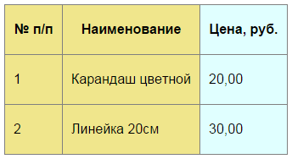

РИС. 2. ВЫДЕЛЕНИЕ СТОЛБЦОВ ТАБЛИЦЫ ДРУГИМ ЦВЕТОМ С ИСПОЛЬЗОВАНИЕМ ТЕГОВ <COL> И <COLGROUP>

7. Группировка разделов таблицы

Элемент <thead> создает группу заголовков для строк таблицы с целью задания единого оформления. Используется в сочетании с элементами <tbody> и <tfoot>для указания каждой части таблицы.

Элемент должен быть использован в следующем порядке: как дочерний элемент <table>, после <caption> и <colgroup>, и перед <tbody>, <tfoot> и <tr>элементами. В пределах одной таблицы можно использовать один раз.

Элемент <tbody> группирует основное содержимое таблицы. Используется в сочетании с элементами <thead> и <tfoot>.

Элемент <tfoot> создает группу строк для представления информации о суммах или итогах, расположенную в нижней части таблицы. Используется в таблице один раз. Располагается после тега <thead>, перед тегами <tbody> и <tr>.

<table>

<thead>

<tr>

<th>№ п/п</th>

<th>Наименование товара</th>

<th>Ед. изм.</th>

<th>Количество</th>

<th>Цена за ед. изм., руб.</th>

<th>Стоимость, руб.</th>

</tr>

</thead>

<tfoot>

<tr>

<td colspan="5" style="text-align:right">ИТОГО:</td><td>1168,80</td>

</tr>

</tfoot>

<tbody>

<tr>

<td>1.</td>

<td>Томаты свежие</td><td>кг</td><td>15,20</td><td>69,00</td><td>1048,80</td>

</tr>

<tr>

<td>2.</td>

<td>Огурцы свежие</td><td>кг</td><td>2,50</td><td>48,00</td><td>120,00</td>

</tr>

</tbody>

</table>

*Такая группировка строк была заложена в стандарте в расчете на то, что обозреватели при отображении длинных таблиц обеспечат прокрутку строк данных при сохранении надзаголовка и подзаголовка неподвижными, а при их выводе на принтер смогут использовать надзаголовок и подзаголовок в качестве колонтитулов страницы. Однако, современные обозреватели этого не делают и либо просто отображают <thead> и <tfoot> как строки данных, либо, в лучшем случае, просто помещают соответствующие строки в начало и конец таблицы.*

8. Как объединить ячейки таблицы

Атрибуты colspan и rowspan объединяют ячейки таблицы. Атрибут colspan задает количество ячеек, объединенных по горизонтали, а rowspan — по вертикали.

<table>

<tr>

<th>№ п/п</th>

<th>Наименование товара</th>

<th>Ед. изм.</th>

<th>Количество</th>

<th>Цена за ед. изм., руб.</th>

<th>Стоимость, руб.</th>

</tr>

<tr>

<td>1.</td>

<td>Томаты свежие</td><td>кг</td><td>15,20</td><td>69,00</td><td>1048,80</td>

</tr>

<tr>

<td>2.</td>

<td>Огурцы свежие</td><td>кг</td><td>2,50</td><td>48,00</td><td>120,00</td>

</tr>

<tr>

<td colspan="5" style="text-align:right">ИТОГО:</td><td>1168,80</td><!-- Задаем количество ячеек по горизонтали для объединения-->

</tr>

</table>

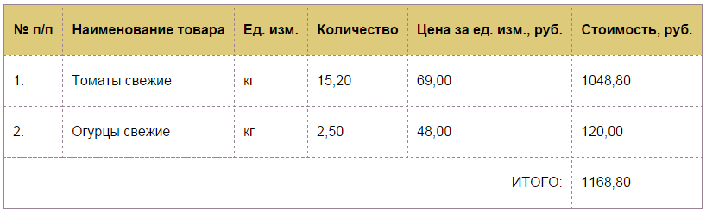

РИС. 3. ПРИМЕР ОБЪЕДИНЕНИЯ ЯЧЕЕК ТАБЛИЦЫ ПО ГОРИЗОНТАЛИ ПРИ ПОМОЩИ АТРИБУТА COLSPAN

9. Атрибуты элементов таблицы

|  |  |
| --- | --- |
| ТАБЛИЦА 1. АТРИБУТЫ ЭЛЕМЕНТОВ ТАБЛИЦЫ | |
| **Атрибут** | **Описание, принимаемое значение** |
| colspan | Количество ячеек в строке для объединения по горизонтали. <td colspan="3"> Возможные значения: число от 1 до 999. |
| headers | Задает список ячеек заголовка, содержащих информацию о заголовке текущей ячейки данных. Предназначен для речевых браузеров. <th id="идентификатор">...</th> <th headers="идентификатор">...</th> Принимаемые значения: список имен ячеек, разделенных пробелами; эти имена должны быть присвоены ячейкам через их атрибут id. |
| rowspan | Количество ячеек в столбце для объединения по вертикали. <td rowspan="2"> Возможные значения: число от 1 до 999. |
| span | Количество колонок, объединяемых для задания единого стиля, по умолчанию равно 1. <col span="2"> Принимаемые значения: любое целое положительное число. |

6. Пример создания таблицы

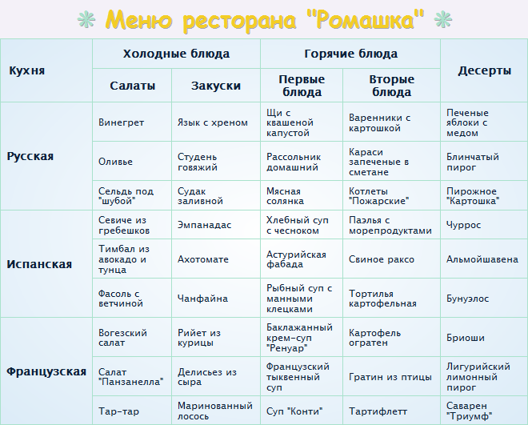

РИС. 4. СОЗДАНИЕ МЕНЮ РЕСТОРАНА С ПОМОЩЬЮ HTML-ТАБЛИЦЫ

**Разметка HTML**

<table>

<caption>Меню ресторана "Ромашка"</caption>

<tr>

<th rowspan="2" class="first">Кухня</th>

<th colspan="2">Холодные блюда</th>

<th colspan="2">Горячие блюда</th>

<th rowspan="2">Десерты</th>

</tr>

<tr>

<td class="first">Салаты</td>

<td class="first">Закуски</td>

<td class="first">Первые блюда</td>

<td class="first">Вторые блюда</td>

</tr>

<tr>

<td rowspan="3" class="first">Русская</td>

<td>Винегрет</td>

<td>Язык с хреном</td>

<td>Щи с квашеной капустой</td>

<td>Вареники с картошкой</td>

<td>Печеные яблоки с медом</td>

</tr>

<tr>

<td>Оливье</td>

<td>Студень говяжий</td>

<td>Рассольник домашний</td>

<td>Караси запеченые в сметане</td>

<td>Блинчатый пирог</td>

</tr>

<tr>

<td>Сельдь под "шубой"</td>

<td>Судак заливной</td>

<td>Мясная солянка</td>

<td>Котлеты "Пожарские"</td>

<td>Пирожное "Картошка"</td>

</tr>

<tr>

<td rowspan="3" class="first">Испанская</td>

<td>Севиче из гребешков</td>

<td>Эмпанадас</td>

<td>Хлебный суп с чесноком</td>

<td>Паэлья с морепродуктами</td>

<td>Чуррос</td>

</tr>

<tr>

<td>Тимбал из авокадо и тунца</td>

<td>Ахотомате</td>

<td>Астурийская фабада</td>

<td>Свиное раксо</td>

<td>Альмойшавена</td>

</tr>

<tr>

<td>Фасоль с ветчиной</td>

<td>Чанфайна</td>

<td>Рыбный суп с манными клецками </td>

<td>Тортилья картофельная</td>

<td>Бунуэлос</td>

</tr>

<tr>

<td rowspan="3" class="first">Французская</td>

<td>Вогезский салат</td>

<td>Рийет из курицы</td>

<td>Баклажанный крем-суп "Ренуар"</td>

<td>Картофель огратен</td>

<td>Бриоши</td>

</tr>

<tr>

<td>Салат "Панзанелла"</td>

<td>Делисьез из сыра</td>

<td>Французский тыквенный суп</td>

<td>Гратин из птицы</td>

<td>Лигурийский лимонный пирог</td>

</tr>

<tr>

<td>Тар-тар</td>

<td>Маринованный лосось</td>

<td>Суп "Конти"</td>

<td>Тартифлетт</td>

<td>Саварен "Триумф"</td>

</tr>

</table>

**Стили CSS**

body {

margin: 0;

background: #F4F1F8;

}

table {

border-collapse: collapse;

line-height: 1.1;

font-family: "Lucida Sans Unicode", "Lucida Grande", sans-serif;

background: radial-gradient(farthest-corner at 50% 50%, white, #DCECF8);

color: #0C213B;

}

caption {

font-family: annabelle, cursive;

font-weight: bold;

font-size: 2em;

padding: 10px;

color: #F3CD26;

text-shadow: 1px 1px 0 rgba(0,0,0,.3);

}

caption:before, caption:after {

content: "\274B";

color: #A9E2CC;

margin: 0 10px;

}

th {

padding: 10px;

border: 1px solid #A9E2CC;

}

td {

font-size: 0.8em;

padding: 5px 7px;

border: 1px solid #A9E2CC;

}

.first {

font-size: 1em;

font-weight: bold;

text-align: center;

}